**TRƯỜNG ĐẠI HỌC CÔNG NGHỆ ĐỒNG NAI**

**KHOA CÔNG NGHỆ THÔNG TIN**



**BÁO CÁO THỰC TẬP TỐT NGHIỆP**

CHUYÊN NGÀNH : CÔNG NGHỆ THÔNG TIN

**CÔNG TY CỔ PHẦN CÔNG NGHỆ DND**

**Họ và tên Sinh viên: Trần Tiến**

**Mã sinh viên: 162001391**

Đồng Nai, tháng … năm 2024

TRƯỜNG ĐẠI HỌC CÔNG NGHỆ ĐỒNG NAI

**KHOA CÔNG NGHỆ THÔNG TIN**



**Trần Tiến**

**CÔNG TY CỔ PHẦN CÔNG NGHỆ DND**

**Chuyên ngành : Công nghệ thông tin**

**Khóa: 16**

**Giảng viên hướng dẫn:** THS. HUỲNH HOÀNG TÂN

**Đồng Nai - Năm 2024**

**LỜI CAM ĐOAN**

Tôi tên là Trần Tiến, sinh viên lớp 20DTH4, chuyên ngành Công nghệ Thông tin tại Trường Đại học Công nghệ Đồng Nai. Tôi xin khẳng định rằng:

Báo cáo thực tập này là kết quả của quá trình thực tập và nghiên cứu tại Công ty Cổ phần Công nghệ DND, dưới sự hướng dẫn của thầy Huỳnh Hoàng Tân.

Mọi thông tin, số liệu và dữ liệu trong báo cáo đều đảm bảo tính trung thực và chính xác.

Tôi không sao chép hay sử dụng tài liệu của người khác mà không ghi rõ nguồn trích dẫn.

Tôi hoàn toàn chịu trách nhiệm về cam kết này.

**Sinh viên thực hiện**

**Trần Tiến**

**LỜI CẢM ƠN**

Tôi xin gửi lời cảm ơn chân thành đến Ban Giám đốc cùng toàn thể cán bộ, nhân viên Công ty Cổ phần Công nghệ DND đã tạo điều kiện thuận lợi và hỗ trợ tôi trong suốt thời gian thực tập.

Đặc biệt, tôi rất biết ơn các anh chị tại công ty đã tận tình hướng dẫn và chia sẻ những kiến thức, kinh nghiệm quý báu, giúp tôi hoàn thành tốt báo cáo thực tập này.

Tôi cũng xin gửi lời cảm ơn sâu sắc đến các thầy cô giáo tại Trường Đại học Công nghệ Đồng Nai, đặc biệt là thầy Huỳnh Hoàng Tân, người đã luôn đồng hành, động viên và hỗ trợ tôi trong suốt quá trình học tập và thực hiện báo cáo.

Cuối cùng, tôi xin chân thành cảm ơn gia đình và bạn bè đã luôn là nguồn động lực lớn lao, luôn ủng hộ và khích lệ tôi trong suốt hành trình học tập và thực tập.

**Sinh viên thực hiện**

**Trần Tiến**

**CỘNG HÒA XÃ HỘI CHỦ NGHĨA VIỆT NAM**

**Độc lập – Tự do – Hạnh phúc**

**NHẬN XÉT THỰC TẬP**

Họ và tên sinh viên:

MSSV:

Khóa:

1. **Thời gian thực tập**

1. **Bộ phận thực tập**

1. **Tinh thần trách nhiệm với công việc và ý thức chấp hành kỷ luật**

1. **Kết quả thực tập theo đề tài**

1. **Nhận xét chung**

*..............., ngày .... tháng ... năm ........*

**Đơn vị thực tập**

*(Ký và đóng dấu)*

**NHẬN XÉT CỦA GIẢNG VIÊN HƯỚNG DẪN**

**Điểm:**

*..............., ngày .... tháng ... năm ........*

**Giảng viên hướng dẫn**

Contents

CHƯƠNG 1: GIỚI THIỆU CHUNG VỀ ĐƠN VỊ THỰC TẬP 1

1.1. Thông tin về đơn vị thực tập: 1

*1.1.1. Thông tin chung của công ty* 1

*1.1.2. Tầm nhìn của công ty* 3

*1.1.3. Cơ cấu tổ chức và quản lý* 5

1.2. Thông tin về vị trí sinh viên tham gia thực tập: 6

CHƯƠNG 2: BÁO CÁO NỘI DUNG THỰC TẬP 6

2.1. Mô tả quy trình làm việc và các dự án tham gia: 6

2.2. Cơ sở lý thuyết 7

*2.2.1. Node JS 7*

*2.2.2. Express 9*

*2.2.3. Web socket 11*

*2.2.4. Xampp và My SQL 11*

*2.2.5. Mô hình MVC 12*

2.3. Tiến độ thực hiện công việc 14

2.4. Thực hiện đề tài website “Ứng dụng taxi” 15

*2.4.1. Những tác nhân* 15

*2.4.2. Sơ đồ phân cấp chức năng* 16

*2.4.3. Sơ đồ use case* 17

*2.4.4. Mô tả chức năng* 21

CHƯƠNG 3: NHẬN XÉT, ĐÁNH GIÁ QUÁ TRÌNH THỰC TẬP 35

3.1. Những kỹ năng và kiến thức đã học được: 35

3.2. Những ưu điểm và hạn chế khi tham gia thực tập: 36

3.3. Lời kết 36

TÀI LIỆU THAM KHẢO 37

Mục Lục Hình Ảnh Và Bảng

Hình 1.0 Logo của công ty 1

Hình 1.1 Công ty cổ phần công nghệ DND 2

Hình 1.2 Các bạn thực tập sinh đang làm việc 3

Hình 1.3 Các bạn thực tập sinh đang làm việc 4

Hình 1.4 Phòng kế toán 5

Hình 1.5 Cơ cấu tổ chức của công ty 5

Hình 2.1 Quy trình làm việc 7

Hình 2.2 Thành phần của mô hình MVC 13

Hình 2.3 Sơ đồ chức năng của hệ thống 17

Hình 2.4 Sơ đồ use case đăng nhập 17

Hình 2.5 Sơ đồ use case quản lý tài khoản, vai trò người dùng 18

Hình 2.6 Sơ đồ use case Báo cáo thống kê 19

Hình 2.7 Sơ đồ use case quản lý hình ảnh, banner, logo 19

Hình 2.8 Sơ đồ use case quản lý dịch vụ 19

Hình 2.9 Sơ đồ use case quản lý đơn chuyến 20

Hình 2.10 Sơ đồ use case theo dõi doanh thu 21

Hình 2.11 Sơ đồ use case của người mua 21

Hình 2.12 Giao diện chức năng đăng nhập 22

Hình 2.13 Giao diện quản lý tài khoản, chỉnh sửa vai trò người dùng 23

Hình 2.14 Giao diện quản lí chuyến 24

Hình 2.15 Giao diện biểu đồ thống kê 25

Hình 2.16 Giao diện quản lý trang web 26

Hình 2.17 Giao diện chức năng đặt xe 27

Hình 2.18 Giao diện chức năng quản lí chuyến và thông tin tài khoản 28

Hình 2.19 Giao diện chức năng quản lí thông tin 30

Hình 2.20 Giao diện chức năng nhận chuyến mới 31

Hình 2.21 Giao diện chức năng truy xuất lịch sử chuyến 32

Hình 2.22 Giao diện chức năng báo cáo và thống kê 33

Hình 2.23 Giao diện chức năng báo cáo và thống kê 33

Hình 2.24 Giao diện chức năng báo cáo và thống kê 35

# CHƯƠNG 1: GIỚI THIỆU CHUNG VỀ ĐƠN VỊ THỰC TẬP

* 1. Thông tin về đơn vị thực tập:
     1. *Thông tin chung của công ty*



Hình 1.0 Logo của công ty

*(Nguồn: Công ty Cổ Phần DND)*

Tên quốc tế: DND TECHNOLOGY JOINT STOCK COMPANY

Tên viết tắt: DND TECHNOLOGY JSC

Mã số thuế: 3603802697

Địa chỉ: Số nhà 55, đường N3, KDC Phú Gia, KP3A, Phường Trảng Dài, Thành phố Biên Hoà, Tỉnh Đồng Nai, Việt Nam

Người đại diện: LÊ THỊ THU HIỀN (sinh năm 1987 - Gia Lai)

Ngoài ra LÊ THỊ THU HIỀN còn đại diện các doanh nghiệp: CHI NHÁNH HÀ NỘI - CÔNG TY TNHH HIDAY

Điện thoại: 0901353363

Ngày hoạt động: 2021-04-07

Quản lý bởi: Cục Thuế Tỉnh Đồng Nai

Loại hình DN: Công ty cổ phần ngoài NN

Tình trạng: Đang hoạt động (đã được cấp GCN ĐKT)

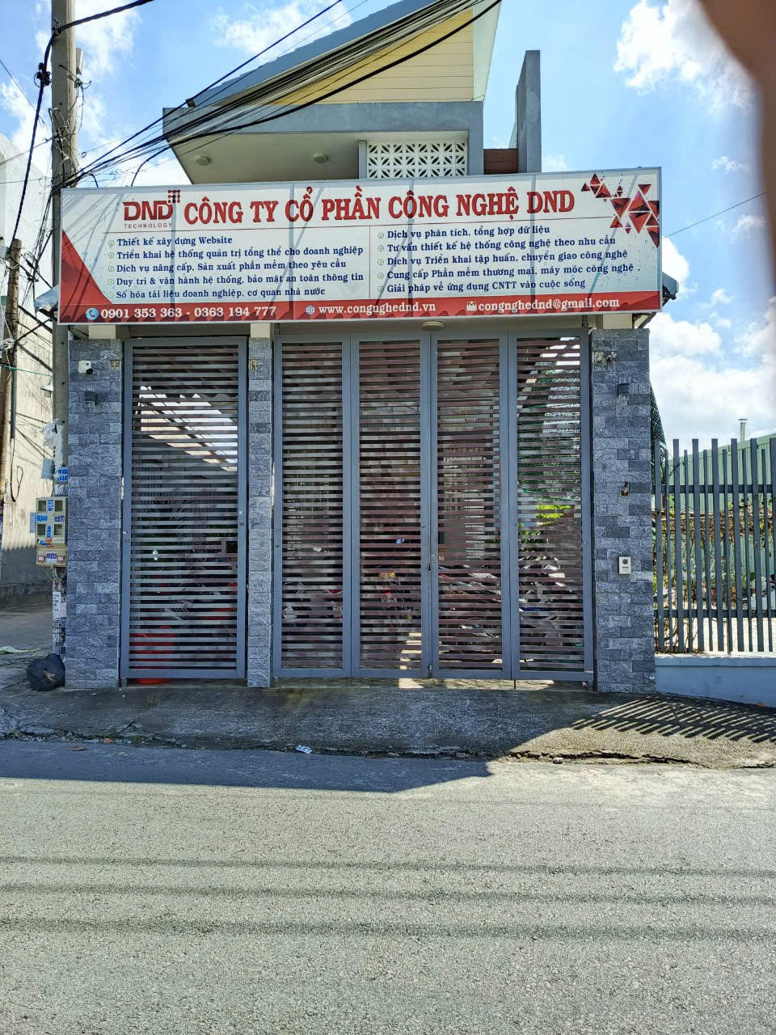

Hình 1.1 Công ty cổ phần công nghệ DND

* + 1. *Tầm nhìn của công ty*

Với đội ngũ tư vấn và triển khai có nhiều năm kinh nghiệm cùng kiến thức công nghệ sâu rộng, DND tự hào mang đến các giải pháp công nghệ phù hợp nhất, thời gian triển khai nhanh và chi phí hợp lý cho khách hàng. Chúng tôi từng bước phát triển, sản xuất các sản phẩm, dịch vụ CNTT đáp ứng nhu cầu của thị trường trong nước và quốc tế, tạo nền tảng phát triển kinh tế tri thức, góp phần làm chủ hệ thống thông tin, sáng tạo công nghệ. Đồng thời, chúng tôi tập trung giải quyết những bài toán khó để chuẩn hóa quy trình nghiệp vụ, bảo đảm an toàn thông tin và chủ quyền số quốc gia.

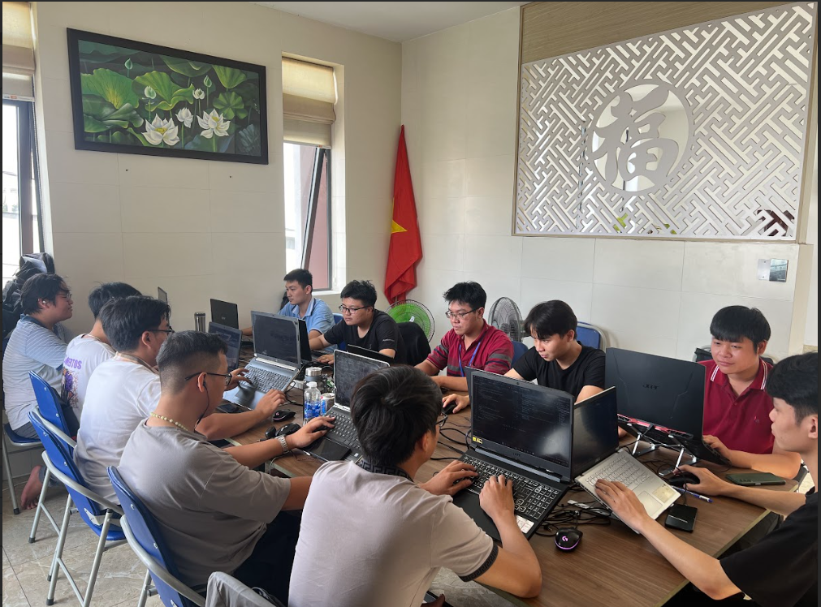

Hình 1.2 Các bạn thực tập sinh đang làm việc

Trong 5 năm tới, DND đặt mục tiêu trở thành một trong những công ty nghiên cứu công nghệ lõi hàng đầu tại Việt Nam, đặc biệt trong việc phát triển và làm chủ công nghệ số, chủ động sản xuất. Chúng tôi cam kết đầu tư nâng cao chất lượng lao động thông qua đào tạo chuyên sâu, đảm bảo phát triển bền vững. Đội ngũ nhân viên của chúng tôi luôn cần cù, sáng tạo, tận tụy với khách hàng và đối tác. Không ngừng nâng cấp hệ thống cơ sở vật chất theo hướng hiện đại, hiệu quả và an toàn. Ban lãnh đạo được đào tạo bài bản, thường xuyên bồi dưỡng để nâng cao trình độ quản lý và tiếp cận công nghệ mới, đảm bảo mang lại sự hài lòng cao nhất cho khách hàng về tiến độ và chất lượng dịch vụ.

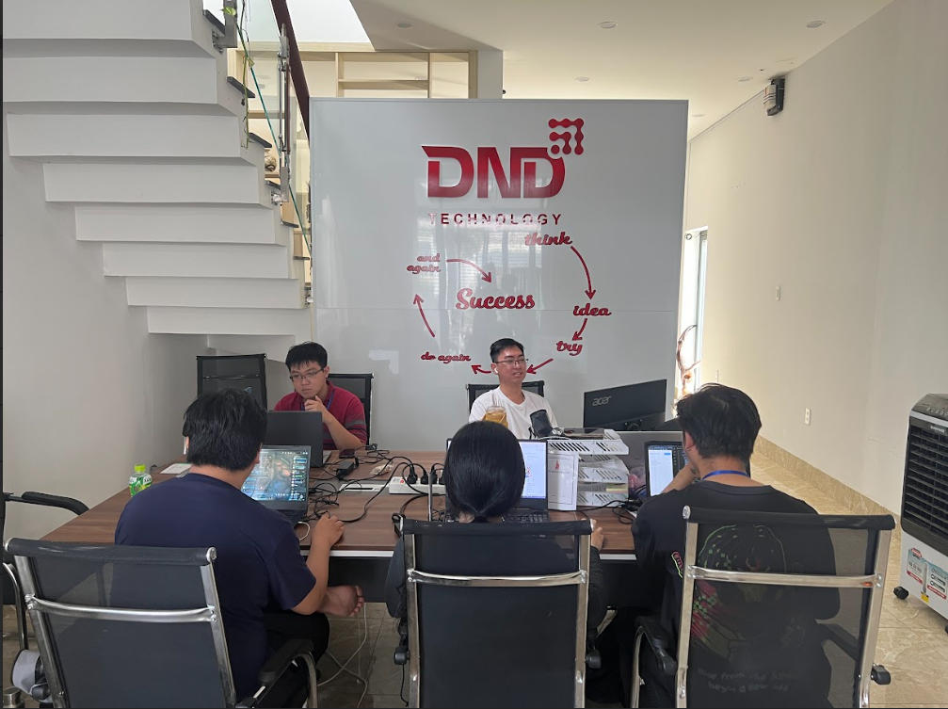

Hình 1.3 Các bạn thực tập sinh đang làm việc

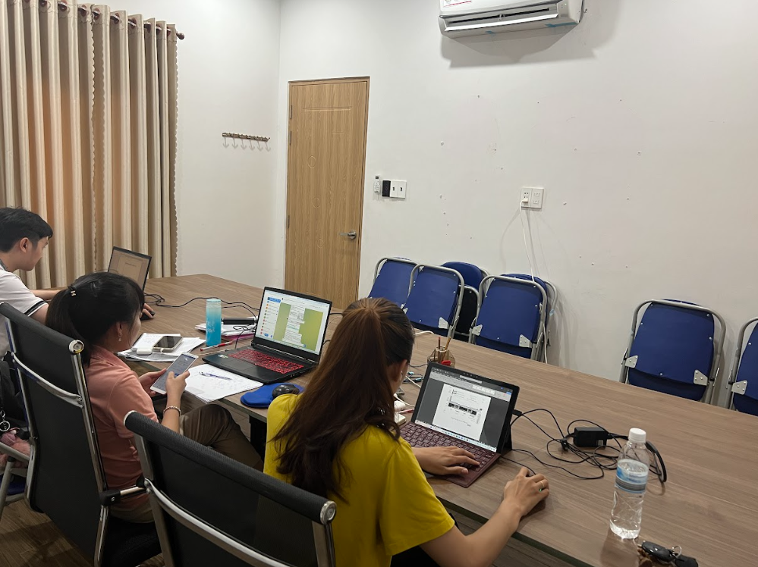

Hình 1.4 Phòng kế toán

* + 1. *Cơ cấu tổ chức và quản lý*

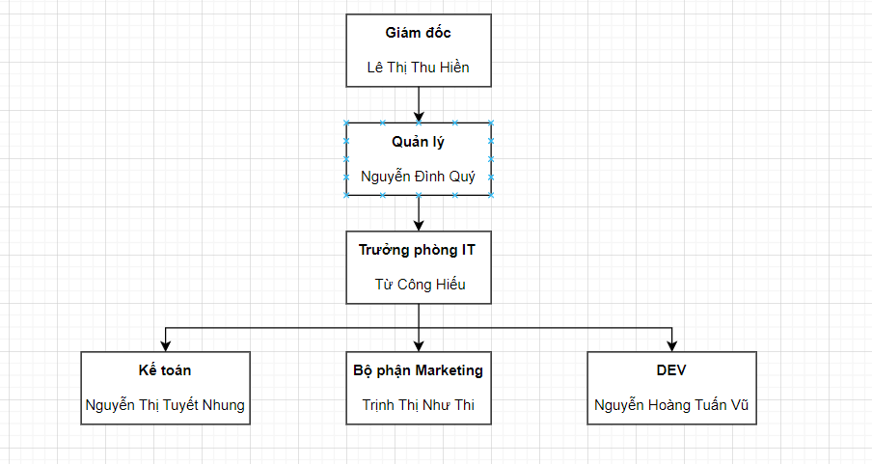

Hình 1.5 Cơ cấu tổ chức của công ty

* 1. Thông tin về vị trí sinh viên tham gia thực tập:
* Vị trí tham gia thực tập: Lập trình viên.
* Bộ phận: Kỹ thuật, phát triển phần mềm.
* Nhiệm vụ: Tham gia phát triển website cho dự án "Ứng dụng Taxi". Đây là một nền tảng đặt xe trực tuyến, kết nối giữa tài xế và hành khách, cung cấp các tính năng đặt xe, theo dõi chuyến đi và quản lý dữ liệu chuyến đi thời gian thực.

- Kỹ năng kỹ thuật:

* Node.js: Phát triển ứng dụng phía server với Node.js, đảm bảo hiệu suất cao và khả năng xử lý nhiều yêu cầu đồng thời.
* Express: Sử dụng Express framework để phát triển API RESTful và xử lý yêu cầu/đáp ứng giữa máy khách và server một cách nhanh chóng.
* WebSocket: Thiết lập kết nối thời gian thực giữa máy khách và server để truyền tải dữ liệu động, ví dụ: cập nhật vị trí xe taxi theo thời gian thực.
* AJAX: Cải thiện trải nghiệm người dùng với các tính năng tương tác mà không cần tải lại toàn bộ trang.
* MySQL: Quản lý cơ sở dữ liệu và thực hiện các truy vấn, đảm bảo dữ liệu hành khách và tài xế được lưu trữ và truy xuất một cách chính xác. Kết hợp với XAMPP để quản lý cơ sở dữ liệu cục bộ.
* GitLab: Sử dụng GitLab để quản lý mã nguồn, CI/CD và theo dõi quá trình phát triển dự án.
* GitHub: Quản lý mã nguồn và phát triển phần mềm dựa trên Git, cung cấp tính năng cộng tác và kiểm tra mã nguồn.
* Yêu cầu về Kinh nghiệm:
* Kinh nghiệm cơ bản với Node.js và Express.
* Hiểu biết về thiết kế hệ thống thời gian thực và các kỹ thuật tối ưu hóa hiệu suất.
* Kỹ năng quản lý cơ sở dữ liệu với MySQL và thực hiện các truy vấn SQL.
* Kỹ năng làm việc nhóm và khả năng giải quyết vấn đề độc lập.

# CHƯƠNG 2: BÁO CÁO NỘI DUNG THỰC TẬP

* 1. Mô tả quy trình làm việc và các dự án tham gia:
* Quy trình làm việc của bộ phận bao gồm: nhận yêu cầu từ cấp trên, phân công nhiệm vụ trong nhóm, tiến hành lập trình, kiểm thử, báo cáo tiến độ qua các cuộc họp.

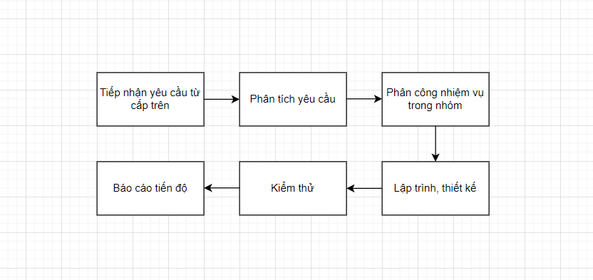

Hình 2.1 Quy trình làm việc

* Các dự án đã tham gia:

Dự án duy nhất là dự án phát triển website cho dự án “Ứng dụng Taxi” với nhiệm vụ chính là, phân tích yêu cầu, lập trình Backend, Fontend. Sử dụng ngôn ngữ Java Script, Node js, framework Express, web socket, sử dụng mô hình MVC, về cơ sở dữ liệu sử dụng My SQL.

* 1. Cơ sở lý thuyết
     1. *Node JS*

**Giới thiệu về Node.js:** Node.js là một nền tảng chạy JavaScript phía máy chủ (server-side), được phát triển bởi Ryan Dahl vào năm 2009. Khác với JavaScript truyền thống chỉ chạy trên trình duyệt web (client-side), Node.js cho phép sử dụng JavaScript để phát triển các ứng dụng server. Nền tảng này dựa trên **V8 JavaScript engine** của Google, công cụ này biên dịch mã JavaScript sang mã máy, giúp tăng tốc độ thực thi các ứng dụng.Ứng dụng ASP.NET Core có thể chạy trên .NET Core hoặc trên phiên bản đầy đủ của .NET Framework. Nó được thiết kế để cung cấp và tối ưu development framework cho những dụng cái mà được triển khai trên đám mây (clound) hoặc chạy on-promise.

**Đặc điểm của Node.js**

* **Mô hình không đồng bộ (Asynchronous)**: Node.js hoạt động theo mô hình không đồng bộ, tức là các tác vụ không cần phải đợi lẫn nhau để hoàn thành. Thay vì thực hiện các tác vụ tuần tự, Node.js cho phép tiếp tục thực hiện các tác vụ khác trong khi chờ xử lý một tác vụ nào đó, như đọc/ghi dữ liệu từ cơ sở dữ liệu hay file hệ thống. Điều này giúp Node.js có khả năng xử lý nhiều yêu cầu cùng lúc một cách nhanh chóng và hiệu quả.
* **Single-threaded với Event Loop**: Mặc dù Node.js chỉ chạy trên một luồng (single-threaded), nhưng nó có khả năng xử lý nhiều yêu cầu đồng thời nhờ cơ chế **Event Loop**. Điều này giúp nó đạt được hiệu suất cao trong việc xử lý các ứng dụng có nhiều kết nối đồng thời, như các ứng dụng thời gian thực (real-time applications).
* **Non-blocking I/O**: Input/Output trong Node.js là không chặn (non-blocking), nghĩa là quá trình nhập/xuất dữ liệu (từ file, mạng hoặc cơ sở dữ liệu) không làm gián đoạn hoạt động của chương trình. Điều này giúp tiết kiệm tài nguyên và tăng hiệu suất cho các ứng dụng lớn.
* **Đa nền tảng (Cross-platform)**: Node.js có thể chạy trên nhiều hệ điều hành khác nhau như Windows, Linux và macOS, giúp việc phát triển và triển khai ứng dụng trở nên linh hoạt.

**Kiến trúc và hoạt động của Node.js:** Node.js sử dụng mô hình event-driven, tức là hoạt động dựa trên các sự kiện. Khi một yêu cầu (request) được gửi đến server, Node.js sẽ xử lý yêu cầu này mà không cần đợi nó hoàn thành, sau đó tiếp tục xử lý các yêu cầu khác. Sau khi một yêu cầu hoàn thành, sự kiện tương ứng sẽ được kích hoạt, và các hàm xử lý (callback functions) sẽ được gọi để trả về kết quả.

* **V8 JavaScript Engine**: Đây là động cơ xử lý mã JavaScript, biên dịch mã JavaScript thành mã máy để thực thi nhanh hơn.
* **Event Loop**: Là phần quan trọng giúp Node.js quản lý các yêu cầu không đồng bộ. Nó theo dõi các sự kiện và thực thi các callback khi cần thiết.

**Ứng dụng của Node.js** Nhờ khả năng xử lý nhiều yêu cầu cùng lúc và hiệu suất cao, Node.js được sử dụng rộng rãi trong việc phát triển các ứng dụng web có yêu cầu về thời gian thực. Một số ví dụ tiêu biểu về ứng dụng Node.js bao gồm:

* **Ứng dụng thời gian thực (Real-time applications)**: Như ứng dụng chat, thông báo thời gian thực, hệ thống giám sát.
* **API Server**: Node.js rất thích hợp cho việc xây dựng các API để kết nối với các dịch vụ khác.
* **Ứng dụng có tải cao**: Các ứng dụng có lượng yêu cầu lớn từ người dùng như hệ thống đặt xe, các nền tảng truyền phát video trực tuyến.

**Quản lý gói và thư viện:** npm (Node Package Manager) Node.js đi kèm với một công cụ mạnh mẽ gọi là npm (Node Package Manager), là một hệ thống quản lý gói giúp lập trình viên cài đặt, chia sẻ và sử dụng lại các thư viện và module đã được phát triển bởi cộng đồng. Thư viện npm chứa hàng trăm nghìn gói sẵn có giúp đơn giản hóa quá trình phát triển các ứng dụng Node.js.

* + 1. *Express*

**Giới thiệu về Express.js** Express.js là một framework web được xây dựng trên nền tảng Node.js, giúp phát triển các ứng dụng web và API dễ dàng và nhanh chóng. Được tạo ra bởi TJ Holowaychuk vào năm 2010, Express.js cung cấp một bộ công cụ mạnh mẽ và linh hoạt để xây dựng các ứng dụng server-side (phía máy chủ) với ít mã hơn nhưng vẫn đảm bảo tính hiệu quả và khả năng mở rộng.

**Đặc điểm của Express.js**

* **Minimalistic (Tối giản)**: Express.js được thiết kế với triết lý "khung xương" (minimal), cung cấp các công cụ cơ bản nhất để phát triển ứng dụng web. Điều này giúp lập trình viên có thể linh hoạt xây dựng ứng dụng theo cách riêng mà không bị ràng buộc quá nhiều vào cấu trúc hay quy tắc cứng nhắc.
* **Middleware**: Middleware là các hàm xử lý nằm giữa yêu cầu (request) và phản hồi (response) trong ứng dụng. Chúng cho phép bạn xử lý dữ liệu, xác thực, quản lý phiên (session), log thông tin hoặc thực hiện bất kỳ thao tác nào trước khi gửi phản hồi tới người dùng. Express hỗ trợ hệ thống middleware linh hoạt và dễ mở rộng, giúp lập trình viên dễ dàng thêm các chức năng vào ứng dụng.
* **Routing (Định tuyến)**: Routing trong Express.js giúp điều hướng các yêu cầu HTTP đến các phương thức xử lý phù hợp dựa trên URL và phương thức HTTP (GET, POST, PUT, DELETE, v.v.). Express cung cấp một hệ thống định tuyến mạnh mẽ và dễ sử dụng để quản lý các đường dẫn và thao tác liên quan.
* **Quản lý template**: Express.js có thể tích hợp với các hệ thống template engines như Pug, EJS, Handlebars để render các trang HTML động. Điều này rất hữu ích trong việc xây dựng các ứng dụng có giao diện người dùng (UI) phức tạp.
* **Khả năng mở rộng cao**: Với thiết kế linh hoạt, Express dễ dàng tích hợp với các module, middleware hoặc thư viện bên ngoài, giúp bạn mở rộng tính năng ứng dụng theo nhu cầu của dự án.

**Cấu trúc và hoạt động của Express.js**

* **Đơn giản hóa quy trình xử lý HTTP**: Express.js giúp đơn giản hóa quá trình làm việc với các yêu cầu HTTP. Thay vì phải quản lý từng bước từ khi nhận yêu cầu đến lúc trả phản hồi, Express hỗ trợ nhiều phương thức tiện lợi để xử lý dữ liệu gửi đến từ client và trả về phản hồi nhanh chóng.
* **Middleware**: Trong Express, các middleware có thể được xếp chồng lên nhau. Mỗi middleware nhận được yêu cầu, có thể thay đổi yêu cầu hoặc phản hồi, sau đó chuyển quyền xử lý cho middleware tiếp theo. Các middleware này giúp bạn thêm tính năng xử lý dữ liệu, xác thực người dùng, hoặc quản lý phiên làm việc trước khi phản hồi kết quả về cho client.
* **Routing**: Một trong những tính năng quan trọng của Express là quản lý routing. Với Express, bạn có thể dễ dàng tạo các route cho các phương thức HTTP (GET, POST, PUT, DELETE) tương ứng với từng URL cụ thể. Điều này giúp tổ chức ứng dụng rõ ràng và dễ bảo trì hơn, đặc biệt là trong các ứng dụng lớn.

**Tích hợp các hệ thống template engines** Express.js có khả năng tích hợp với các hệ thống template engines như **Pug**, **EJS**, và **Handlebars** để render các trang web động. Điều này cho phép bạn xây dựng các trang HTML với dữ liệu động, giúp ứng dụng trở nên linh hoạt hơn và dễ dàng quản lý giao diện người dùng.

**Ứng dụng của Express.js** Nhờ vào tính tối giản và dễ sử dụng, Express.js thường được sử dụng trong các loại ứng dụng như:

* **API RESTful**: Express là lựa chọn phổ biến để xây dựng các API RESTful nhờ khả năng xử lý HTTP dễ dàng và hỗ trợ JSON natively.
* **Ứng dụng web**: Express có thể xây dựng các trang web với khả năng xử lý server-side logic, thường kết hợp với hệ thống template engines để render các trang động.
* **Ứng dụng thời gian thực**: Express dễ dàng kết hợp với các công nghệ khác như WebSocket để xây dựng các ứng dụng thời gian thực như chat, hệ thống giám sát, hoặc đặt xe.

**Express và hệ sinh thái Node.js** Express.js là một phần không thể thiếu của hệ sinh thái Node.js. Nó hoạt động như một "khung xương" cho các ứng dụng Node.js, giúp lập trình viên dễ dàng phát triển các ứng dụng web và API với hiệu suất cao và dễ bảo trì. Bên cạnh đó, Express có thể dễ dàng tích hợp với nhiều công nghệ khác trong hệ sinh thái như:

* **MongoDB**: Để quản lý cơ sở dữ liệu NoSQL.
* **Socket.IO**: Để xây dựng các ứng dụng thời gian thực.
* **JWT (JSON Web Tokens)**: Để bảo mật và quản lý xác thực.
  + 1. *Web socket*

**Giới thiệu:** WebSocket là giao thức cho phép giao tiếp hai chiều giữa client và server trong thời gian thực. Không giống như HTTP (yêu cầu và phản hồi), WebSocket cho phép giữ kết nối liên tục, giúp trao đổi dữ liệu nhanh hơn mà không cần thiết lập lại kết nối sau mỗi lần giao tiếp.

**Đặc điểm**

* **Hai chiều**: Cả client và server đều có thể gửi và nhận dữ liệu bất cứ lúc nào.
* **Giữ kết nối liên tục**: Kết nối được mở trong suốt phiên làm việc.
* **Tiết kiệm tài nguyên**: Giảm thiểu chi phí liên quan đến việc mở và đóng kết nối HTTP.

**Cách thức hoạt động** WebSocket bắt đầu bằng một yêu cầu HTTP, sau đó chuyển sang giao thức WebSocket nếu server đồng ý. Sau khi kết nối được thiết lập, dữ liệu có thể được truyền qua lại mà không cần thêm bất kỳ yêu cầu HTTP nào.

**Ứng dụng**

* **Chat thời gian thực**: Nhắn tin tức thì.
* **Thông báo trực tuyến**: Cập nhật trạng thái hoặc thông báo sự kiện.
* **Trò chơi trực tuyến**: Đảm bảo dữ liệu cập nhật liên tục giữa người chơi.
* **Ứng dụng tài chính**: Truyền tải dữ liệu thị trường thời gian thực.

**Ưu và nhược điểm**

* **Ưu điểm**: Giảm độ trễ, giao tiếp hai chiều, tiết kiệm băng thông.
* **Nhược điểm**: Cần server mạnh để quản lý nhiều kết nối, dễ bị chặn bởi firewall hoặc proxy.
  + 1. *Xampp và My SQL*

**Giới thiệu:** XAMPP là một gói phần mềm mã nguồn mở, cung cấp môi trường máy chủ web để phát triển ứng dụng. Nó tích hợp Apache (máy chủ web), MySQL/MariaDB (cơ sở dữ liệu), PHP (ngôn ngữ lập trình) và Perl. XAMPP được thiết kế để dễ dàng cài đặt và sử dụng trên các hệ điều hành phổ biến như Windows, macOS, và Linux.

**Đặc điểm**

**Apache:** Máy chủ web giúp lưu trữ và phục vụ các ứng dụng web.

**MySQL/MariaDB:** Hệ quản trị cơ sở dữ liệu quan hệ để lưu trữ và quản lý dữ liệu.

**PHP:** Ngôn ngữ lập trình phía server để xử lý logic ứng dụng.

**Công cụ tích hợp:** XAMPP cung cấp các công cụ quản lý như phpMyAdmin để quản lý cơ sở dữ liệu dễ dàng.

Ứng dụng XAMPP thường được sử dụng để phát triển và thử nghiệm các ứng dụng web trên môi trường cục bộ trước khi triển khai lên server thực tế.

**Giới thiệu:** MySQL là một hệ quản trị cơ sở dữ liệu quan hệ (RDBMS) mã nguồn mở, sử dụng ngôn ngữ SQL (Structured Query Language) để quản lý dữ liệu. MySQL có khả năng xử lý dữ liệu lớn với tốc độ cao và được sử dụng rộng rãi trong các ứng dụng web, đặc biệt là khi kết hợp với PHP trong mô hình LAMP (Linux, Apache, MySQL, PHP).

**Đặc điểm**

**Quản lý dữ liệu quan hệ:** MySQL tổ chức dữ liệu theo các bảng liên kết với nhau qua các khóa.

**Tính mở rộng:** MySQL có khả năng mở rộng tốt, có thể sử dụng cho các dự án nhỏ đến các hệ thống lớn với hàng triệu người dùng.

**Tích hợp:** Tích hợp dễ dàng với nhiều ngôn ngữ lập trình như PHP, Node.js, Python.

Ứng dụng MySQL được sử dụng phổ biến trong các ứng dụng web, hệ thống quản lý nội dung (CMS) như WordPress, Joomla, và các dịch vụ trực tuyến như mạng xã hội, sàn thương mại điện tử.

* + 1. *Mô hình MVC*

MVC là viết tắt của Model-View-Controller. Cấu trúc Model-View-Controller (MVC) là một mẫu kiến trúc/mẫu thiết kế (design pattern) tách ứng dụng thành ba thành phần logic chính: Model, View và Controller. Mỗi thành phần kiến trúc được xây dựng để xử lý các khía cạnh phát triển cụ thể của một ứng dụng.

Mục tiêu chính của mẫu thiết kế này là giải quyết vấn đề người dùng kiểm soát một tập dữ liệu lớn và phức tạp bằng cách chia một ứng dụng lớn thành các phần cụ thể, tất cả đều có mục đích riêng.

* Đặc điểm của MVC:
* Cung cấp sự phân tách rõ ràng giữa logic nghiệp vụ, logic Ul và logic đầu vào.
* Cung cấp toàn quyền kiểm soát HTML và URL, giúp bạn dễ dàng thiết kế kiến trúc ứng dụng web.
* Có thể sử dụng để xây dựng các ứng dụng có URL dễ hiểu và có thể tìm kiếm được.
* Hỗ trợ Lập trình dựa trên thử nghiệm (Test-driven Development).

MVC là một mẫu thiết kế tiêu chuẩn được nhiều lập trình viên quen thuộc nhờ vào khả năng mở rộng và có thể mở rộng. MVC thường được sử dụng để làm framework phát triển web tiêu chuẩn cũng như các ứng dụng di động.

* Các thành phần trong mô hình MVC

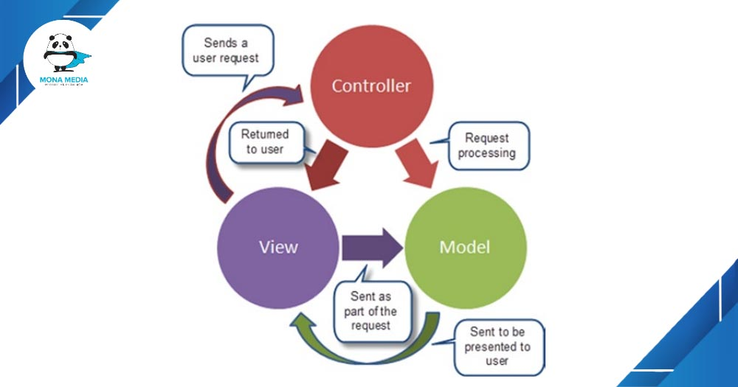

Hình 2.2 Thành phần của mô hình MVC

* Model

Model là các thành phần của ứng dụng tương ứng với tất cả logic liên quan đến miền dữ liệu (data domain), hoặc nói ngắn gọn đây là phần back-end chứa tất cả logic dữ liệu của ứng dụng. Dữ liệu ở đây có thể là dữ liệu đang được truyền giữa các thành phần View và Controller hoặc bất kỳ dữ liệu nào khác liên quan đến logic của doanh nghiệp.

Nếu trạng thái của dữ liệu này thay đổi thì Model thường sẽ thông báo cho View (để màn hình có thể thay đổi khi cần) và đôi khi là Controller (nếu cần logic khác để cập nhật View).

Thông thường, các đối tượng Model có thể truy xuất từ cơ sở dữ liệu, thao tác và lưu trữ trạng thái Model trong cơ sở dữ liệu.

* View

View là các thành phần hiển thị giao diện người dùng (UI) của ứng dụng. Thông thường, giao diện người dùng này được tạo từ dữ liệu Model.

Ví dụ: Trong ứng dụng mua sắm, View sẽ xác định cách hiển thị giỏ hàng cho người dùng và nhận dữ liệu từ Model để hiển thị. View sẽ bao gồm tất cả các thành phần UI như hiển thị nút bấm, danh sách thả xuống, v.v. mà người dùng cuối cùng tương tác.

* Controller

Controller là các thành phần xử lý tương tác của người dùng để làm việc với Model (cập nhật logic dữ liệu) hoặc/ và với View (cập nhật hiển thị giao diện người dùng).

Trong ứng dụng MVC, Controller xử lý các giá trị chuỗi truy vấn và chuyển các giá trị này cho Model, từ đó Model sẽ truy vấn cơ sở dữ liệu bằng cách sử dụng các giá trị đó. View hiển thị thông tin do Controller xử lý và phản hồi đầu vào từ tương tác của người dùng.

* Chức năng của MVC

MVC giúp bạn tạo các ứng dụng tách biệt cho các khía cạnh khác nhau của ứng dụng (logic đầu vào, logic nghiệp vụ và logic giao diện người dùng), đồng thời cung cấp sự kết nối giữa các thành phần này.

Mô hình MVC chỉ định vị trí của từng loại logic trong ứng dụng:

* Logic nghiệp vụ chính là Model.
* Logic giao diện người dùng thuộc về View.
* Logic đầu vào thuộc về Controller.

Sự tách biệt này giúp bạn quản lý sự phức tạp khi xây dựng một ứng dụng vì nó cho phép bạn tập trung vào một khía cạnh của việc triển khai tại một thời điểm.

Sự kết hợp giữa ba thành phần chính của ứng dụng MVC cũng thúc đẩy sự phát triển song song. Ví dụ một lập trình viên có thể làm việc trên View, lập trình viên thứ hai có thể làm việc trên logic của Controller và lập trình viên thứ ba có thể tập trung vào logic nghiệp vụ trong Model.

* 1. Tiến độ thực hiện công việc

|  |  |  |
| --- | --- | --- |
| **Tuần** | **Ngày** | **Công việc** |
| 01 | 05/07/2024 – 10/07/2024 | Ôn tập HTML, CSS, JS. Tìm hiểu các trang web, mô hình web taxi trên thị trường |
| 02 | 11/07/2024 – 18/07/2024 | Code FE: Tạo các trang của trang web trên giao diện máy tính |
| 03 | 19/07/2024 – 26/07/2024 | Code FE: sửa giao diện trên tablet và mobile, thiết kế cơ sở dữ liệu |
| 04 | 27/07/2024 – 04/08/2024 | Phân tích dự án, lựa chọn ngôn ngữ framework cho dự án. Tìm hiểu về Node JS, Express, Web socket, Xampp và My SQL |
| 05 | 05/08/2024 – 12/08/2024 | Cài đặt môi trường, framework, thư viện và Xampp. Đưa giao diện vào dự án, cấu hình route các trang.  Tạo cơ sở dữ liệu, đổ dữ liệu mẫu. |
| 06 | 13/08/2024 – 20/08/2024 | Code BE trang home, news, news detail. Tạo model.  Lấy dữ liệu từ data base đổ vào trang |
| 07 | 21/08/2024 – 28/08/2024 | Code chức năng đăng nhập, đăng ký, quên mật khẩu. |
| 08 | 29/08/2024 – 05/09/2024 | Tích hợp google map vào dự án, code chức năng đặt chuyến, ước tính giá cước. |
| 09 | 06/09/2024 – 13/09/2024 | Code BE trang cá nhân của client và driver. Viết chức năng đặt chuyến hủy chuyến cho client. Chức năng xem chuyến, nhận chuyến, hủy chuyến cho driver |
| 10 | 13/09/2024 – 20/09/2024 | Code chức năng realtime cho các thao tác đặt chuyến, hủy chuyến, nhận chuyến cho driver và client |
| 11 | 21/09/2024 – 27/09/2024 | Code BE cho các trang còn lại. Fix bug, giao diện. |
| 12 | 28/09/2024 – 1/10/2024 | Viết báo cáo |

Bảng 2.0 Tổng hợp tiến độ thực hiện công việc

* 1. Thực hiện đề tài website “Ứng dụng taxi”
     1. *Những tác nhân*

|  |  |
| --- | --- |
| Tác nhân | Mô tả |
| Admin | - **Quản lý tài khoản Driver và Client**: Admin có thể thêm, xóa, hoặc sửa thông tin của Driver và Client. Họ cũng có quyền phân quyền hoặc tạm ngưng tài khoản của bất kỳ người dùng nào khi cần thiết.  - **Theo dõi các chuyến đi**: Admin có thể xem toàn bộ lịch sử chuyến đi, theo dõi trạng thái chuyến đi theo thời gian thực và can thiệp khi cần.  - **Quản lý dữ liệu hệ thống**: Admin có thể xử lý các yêu cầu bảo trì hệ thống, cập nhật phần mềm, và quản lý cơ sở dữ liệu, giá cả và các tùy chọn dịch vụ.  - **Báo cáo và phân tích**: Admin có thể tạo báo cáo, xem phân tích về hiệu suất của các tài xế, nhu cầu khách hàng, và tình hình kinh doanh để đưa ra quyết định chiến lược. |
| Client | - **Đặt chuyến xe**: Client có thể chọn điểm đi và đến, sau đó đặt chuyến xe trang web.  - **Theo dõi chuyến đi**: Sau khi đặt chuyến, Client có thể theo dõi thông tin chuyến đi, hủy chuyến.  - **Quản lý thông tin cá nhân**: Client có thể cập nhật thông tin cá nhân, địa chỉ, lịch sử chuyến đi. . . |
| Driver | - **Nhận yêu cầu chuyến đi**: Driver có thể xem và chấp nhận các yêu cầu từ khách hàng thông qua trang web.  - **Cập nhật trạng thái chuyến đi**: Driver có thể thay đổi trạng thái của chuyến đi (đang di chuyển, đã đến nơi, chờ đợi, hoàn thành) để thông báo cho khách hàng và hệ thống.  - **Quản lý thông tin cá nhân và xe**: Driver có thể cập nhật và quản lý các thông tin như số điện thoại, mail, địa chỉ, ảnh đại diện, và trạng thái hoạt động.  - **Tương tác với khách hàng**: Liên hệ trực tiếp với khách hàng để xác nhận vị trí, hướng dẫn hoặc trao đổi thông tin cần thiết. |

Bảng 2.1 Những tác nhân trong hệ thống

* + 1. *Sơ đồ phân cấp chức năng*

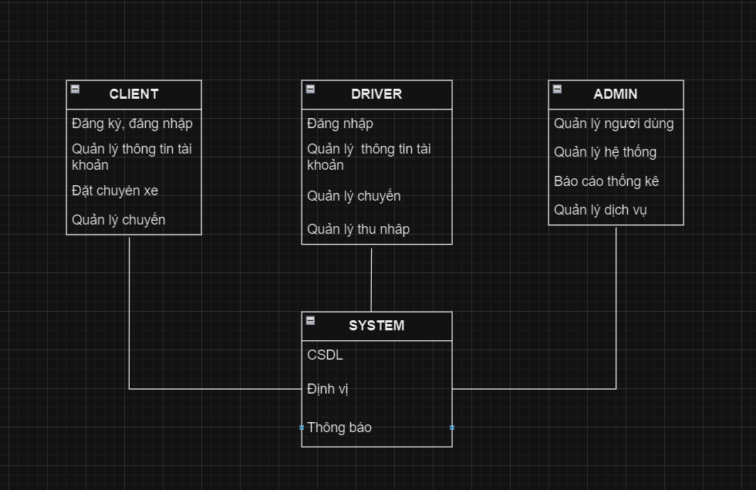

Hình 2.3 Sơ đồ chức năng của hệ thống

* + 1. *Sơ đồ use case*
* Đăng nhập:

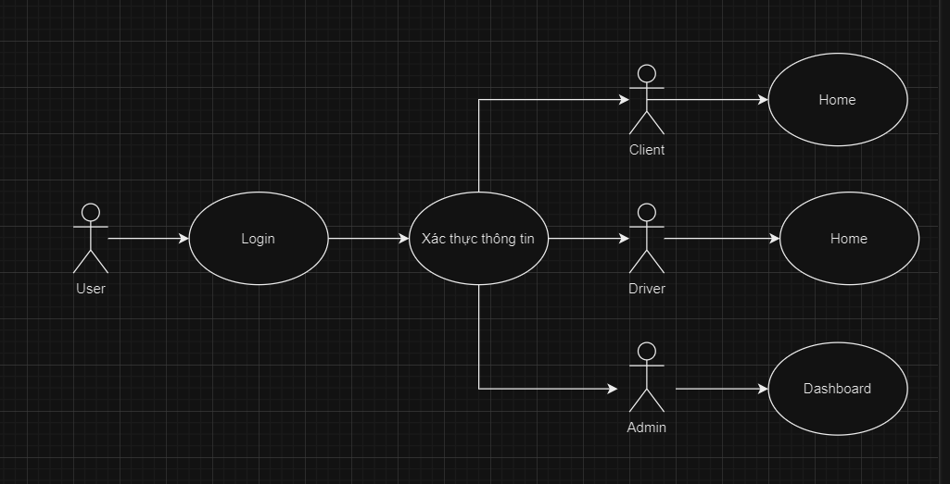

Hình 2.4 Sơ đồ use case đăng nhập

* Quản lý tài khoản, vai trò người dùng:

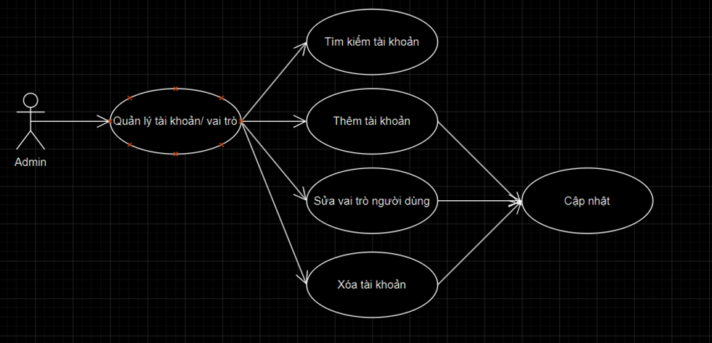

Hình 2.5 Sơ đồ use case quản lý tài khoản, vai trò người dùng

* Báo cáo và thống kê:

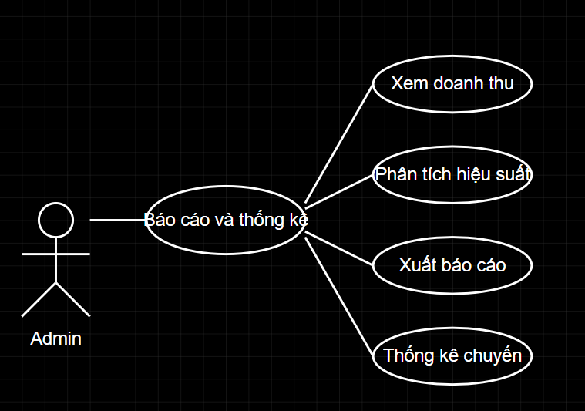

Hình 2.6 Sơ đồ use case Báo cáo thống kê

* Quản lý hình ảnh, banner, logo:

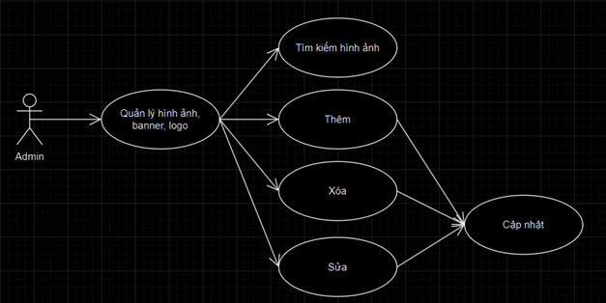

Hình 2.7 Sơ đồ use case quản lý hình ảnh, banner, logo

* Quản lý dịch vụ:

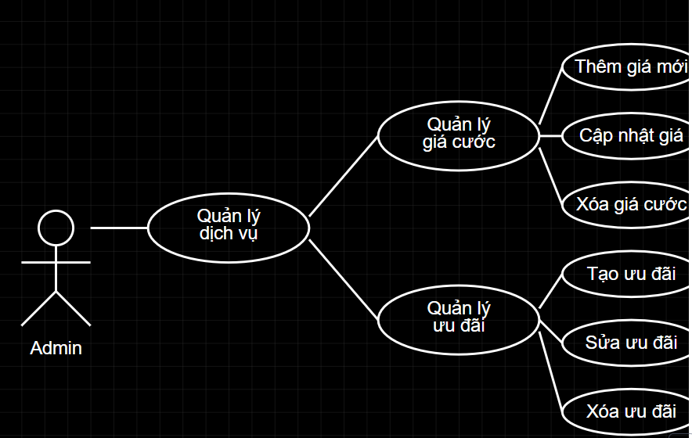

Hình 2.8 Sơ đồ use case quản lý dịch vụ

* Quản lý đơn chuyến:

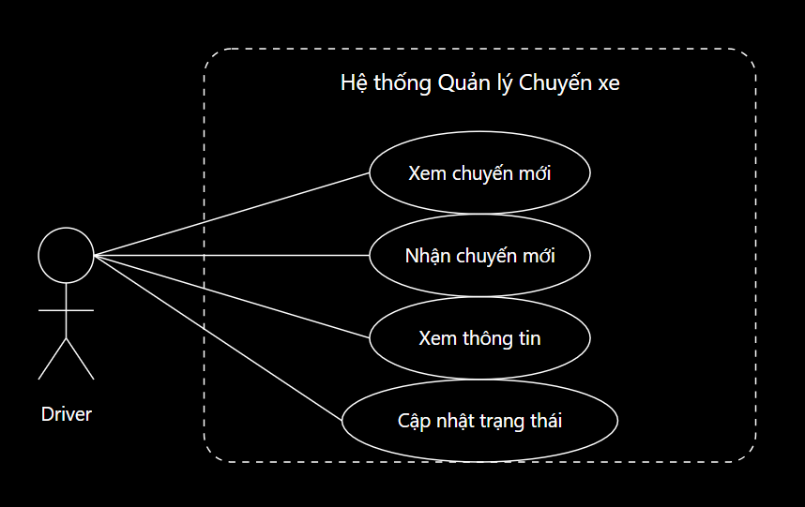

Hình 2.9 Sơ đồ use case quản lý đơn chuyến

* Theo dõi doanh thu:

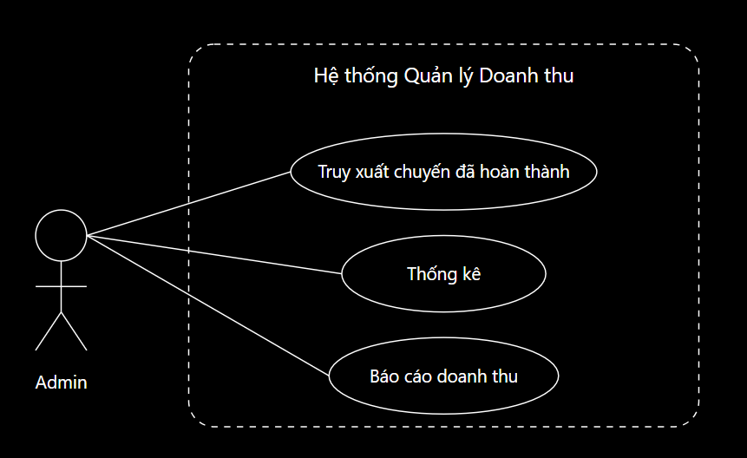

Hình 2.10 Sơ đồ use case theo dõi doanh thu

* Sơ đồ mô tả chức năng của client:

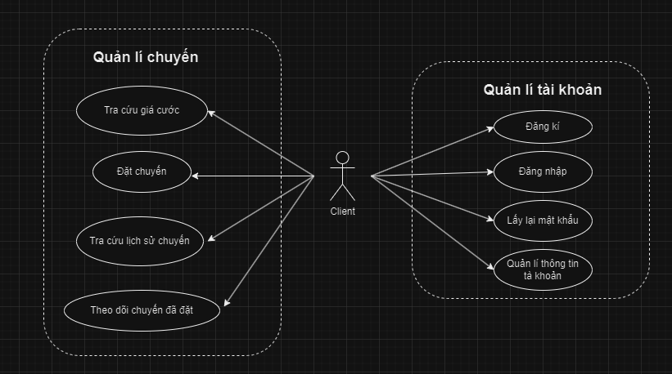

Hình 2.11 Sơ đồ use case của người mua

* + 1. *Mô tả chức năng*
* Chức năng đăng nhập:

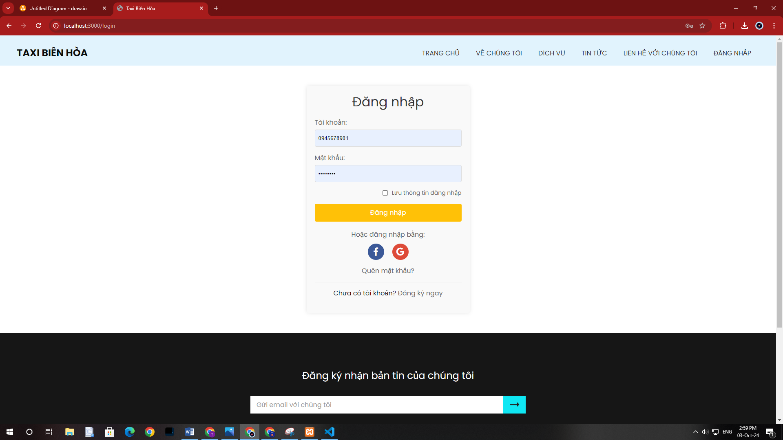

Hình 2.12 Giao diện chức năng đăng nhập

|  |  |
| --- | --- |
| Thành phần | Mô tả |
| Giao diện đăng nhập | Biểu mẫu với các trường nhập tên đăng nhập và mật khẩu, kèm nút Đăng nhập và liên kết Quên mật khẩu. |
| Xử lý thông tin | Kiểm tra tên đăng nhập và mật khẩu trong cơ sở dữ liệu. |
| Xác thực thành công | Chuyển hướng đến Dashboard tương ứng Admin, chuyển hướng đến trang chủ nếu là Client hoặc Driver.  Tạo token để theo dõi trạng thái đăng nhập. |
| Phân quyền người dùng | Xác định quyền hạn của người dùng dựa trên vai trò (Admin, Client, Driver). |
| Xử lý khi thất bại | Hiển thị thông báo lỗi. |
| Bảo mật | Mật khẩu mã hóa trong cơ sở dữ liệu, yêu cầu mật khẩu khó( chữ hoa, số, ký tự đặt biệt)  Giới hạn số lần thử đăng nhập. |
| Tính năng bổ sung | Ghi nhớ đăng nhập.  Đăng nhập thông qua mạng xã hội. |

Bảng 2.2 Bảng mô tả chức năng đăng nhập

* Chức năng quản lý tài khoản, vai trò người dùng

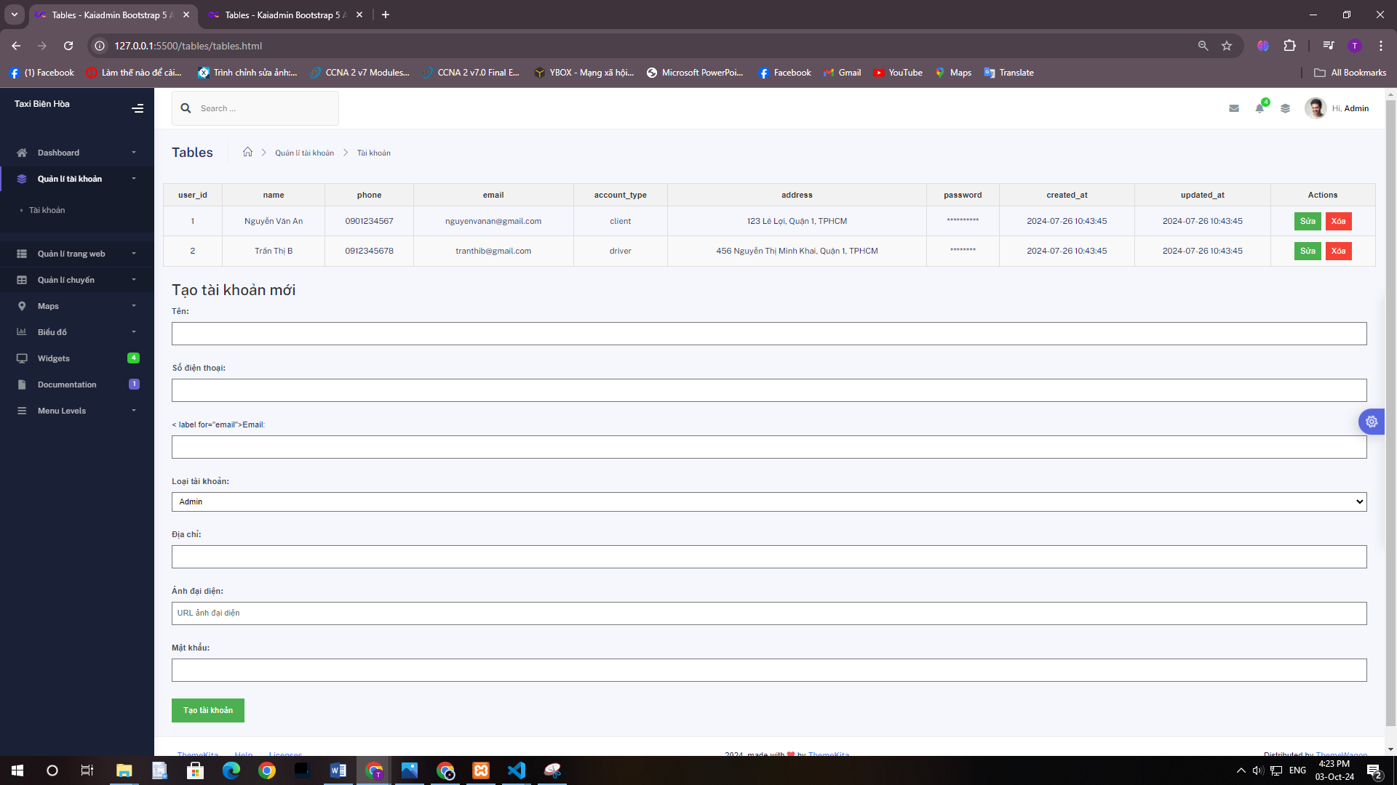

Hình 2.13 Giao diện quản lý tài khoản, chỉnh sửa vai trò người dùng

Chức năng quản lý tài khoản và vai trò của admin là một trong những tính năng quan trọng trong hệ thống, cho phép admin kiểm soát và quản lý người dùng trong ứng dụng. Chức năng này bao gồm việc tạo, xóa tài khoản người dùng và phân quyền cho họ.

|  |  |
| --- | --- |
| Thành phần | Mô tả |
| Giao diện quản lý tài khoản | Giao diện hiển thị danh sách tất cả người dùng, bao gồm tên, email, vai trò và số điện thoại. Có nút chức năng như Thêm, Sửa, Xóa |
| Thêm tài khoản | Admin nhập thông tin (tên, email, mật khẩu, vai trò) để tạo tài khoản mới. Sau khi lưu, tài khoản sẽ được thêm vào cơ sở dữ liệu. |
| Sửa tài khoản | Admin chỉ có thể sửa vai trò người dùng |
| Xóa tài khoản | Admin có thể xóa tài khoản người dùng. Hệ thống yêu cầu xác nhận trước khi thực hiện xóa. Tài khoản sẽ không còn tồn tại trong cơ sở dữ liệu. |
| Phân quyền | Admin thay đổi vai trò người dùng (Admin, Client, Driver) để phân quyền hợp lý cho từng người dùng. |
| Bảo mật | Chức năng yêu cầu admin đăng nhập có quyền quản trị. Mọi hành động đều được ghi lại để đảm bảo tính minh bạch. |

Bảng 2.3. Mô tả chức năng quản lý tài khoản

* Chức năng xem và quản lí chuyến:

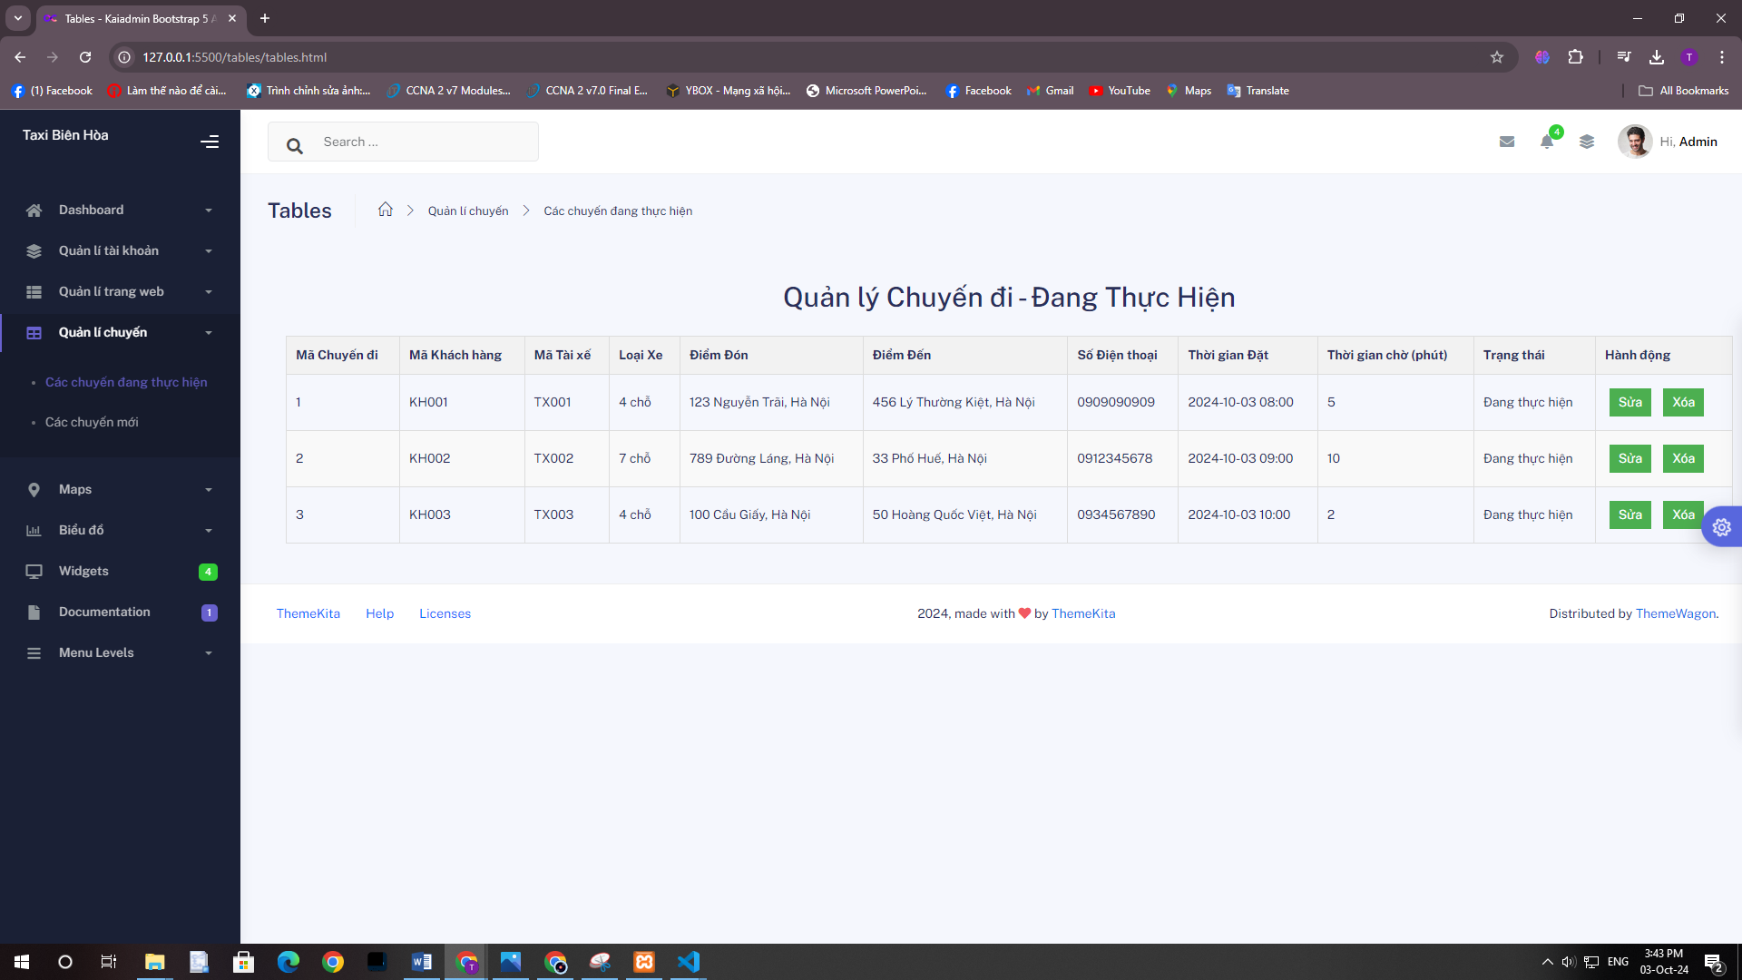

Hình 2.14 Giao diện quản lí chuyến

Giao diện xem và quản lí chuyến của admin được thiết kế để hỗ trợ quản lý hiệu quả các chuyến được lên hệ thống. Giao diện này không chỉ cho phép admin xem chi tiết các chuyến mà còn thực hiện các thao tác xóa hoặc cập nhật nhanh chóng và dễ dàng.

|  |  |
| --- | --- |
| Thành phần | Mô tả |
| Thanh tìm kiếm và bộ lọc | Cho phép tìm kiếm chuyến dựa trên thông tin như mã chuyến đi, mã khách hàng, mã tài xế. |
| Bảng danh sách chuyến đang thực hiện | Hiển thị danh sách các chuyến đi đang trong quá trình thực hiện với các thông tin như mã chuyến, điểm đón, điểm đến, trạng thái, số điện thoại và thời gian đặt.chuyê |
| Tùy chọn quản lý chuyến đi | **Sửa:** Cho phép chỉnh sửa thông tin chuyến đi. **Xóa:** Xóa chuyến đi khỏi hệ thống. |
| Thông tin chi tiết chuyến đi | Cho phép xem chi tiết của từng chuyến đi (địa chỉ đón, điểm đến, thời gian đặt, thời gian chờ, trạng thái). |
| Bảo mật | Chỉ tài khoản admin có quyền quản trị mới có thể thực hiện các chức năng quản lý như sửa, xóa chuyến đi. |

Bảng 2.4 Mô tả chức năng quản lý chuyến đi

* Chức năng Thống kê, báo cáo:

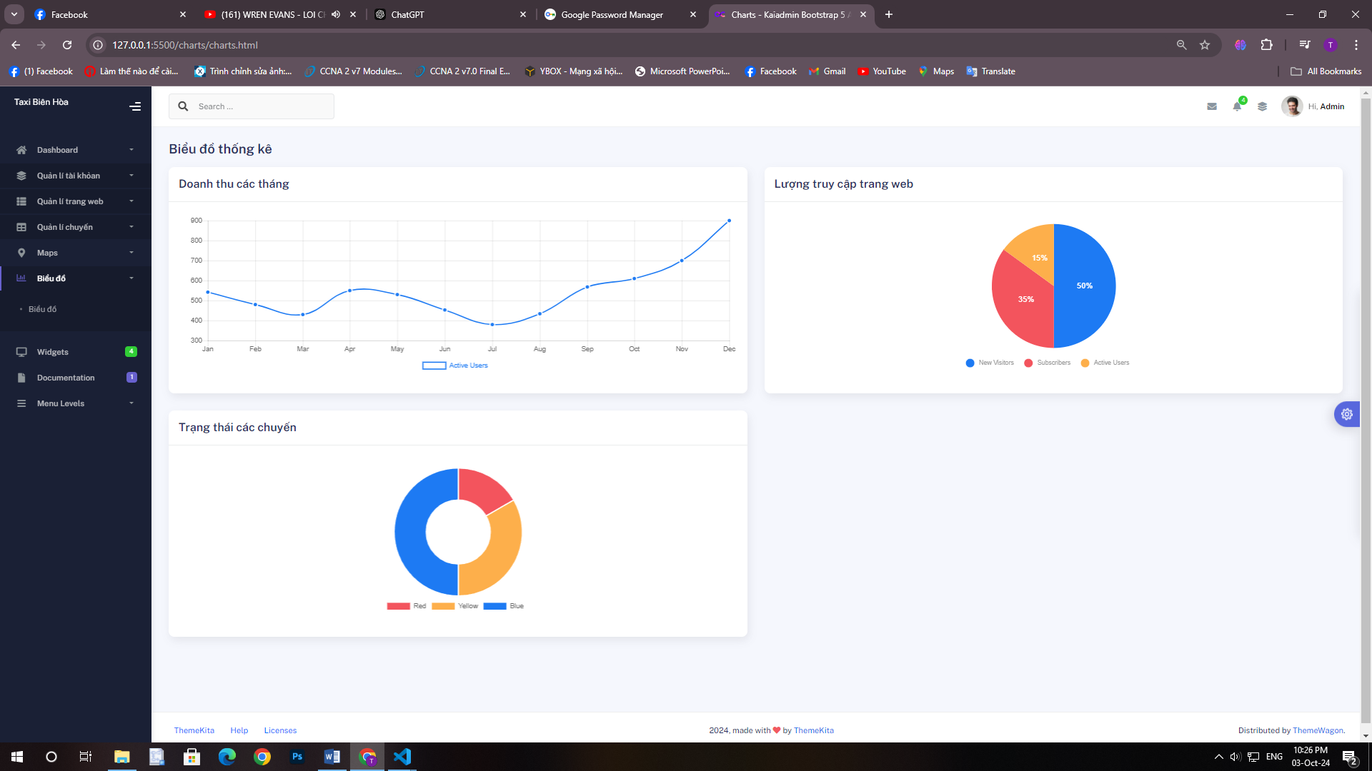

Hình 2.15 Giao diện biểu đồ thống kê

|  |  |
| --- | --- |
| Thành phần | Mô tả |
| Biểu đồ Doanh thu các tháng | Cho phép theo dõi doanh thu theo từng tháng |
| Biểu đồ Lượng truy cập | Cho phép theo dõi lượng truy cập của trang web theo từng tháng |
| Biểu đồ Trạng thái chuyến | Cho biết tỉ lệ trạng thái hủy, hoàn thành, chưa hoàn thành trên tổng số toàn bộ các chuyến |

Bảng 2.5 Mô tả chức năng Thống kê

* Chức năng quản lý trang web:

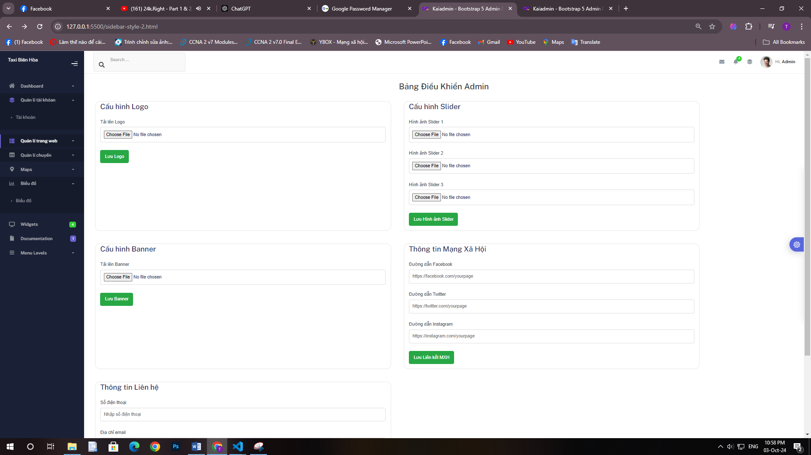

Hình 2.16 Giao diện quản lý trang web

|  |  |
| --- | --- |
| Thành phần | Mô tả |
| Cấu hình Logo | Cho phép admin tải lên hình ảnh logo mới để hiển thị trên trang web. |
| Cấu hình Slider | Admin có thể tải lên các hình ảnh cho slider của trang web. Tối đa 3 hình ảnh. |
| Cấu hình Banner | Admin tải lên hình ảnh banner để thay đổi giao diện banner của trang web. |
| Thông tin Mạng Xã Hội | Cho phép admin nhập và cập nhật các đường dẫn tới trang mạng xã hội như Facebook, Twitter, Instagram. |
| Thông tin Liên hệ | Admin cập nhật các thông tin liên hệ bao gồm số điện thoại, email, và địa chỉ để hiển thị trên trang web. |

Bảng 2.6 Mô tả chức năng quản lý trang web

* Chức năng Đặt chuyến:

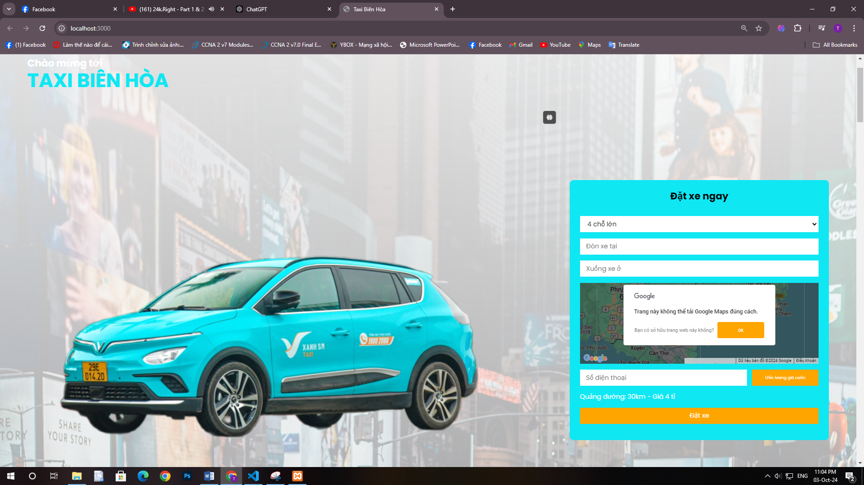

Hình 2.17 Giao diện chức năng đặt xe

|  |  |
| --- | --- |
| Thành phần | Mô tả |
| Loại xe | Người dùng có thể chọn loại xe muốn đặt (4 chỗ lớn, 7 chỗ, v.v.). |
| Đón xe tại | Trường nhập thông tin nơi đón khách. |
| Xuống xe ở | Trường nhập thông tin nơi trả khách. |
| Bản đồ Google Maps | Hiển thị bản đồ để người dùng dễ dàng chọn điểm đón và trả khách, nhưng hiện không tải được. |
| Số điện thoại | Người dùng nhập số điện thoại để liên lạc với tài xế. |
| Quãng đường & Giá ước lượng | Hiển thị quãng đường di chuyển và giá ước tính cho chuyến đi dựa trên khoảng cách. |
| Nút Đặt xe | Người dùng bấm vào nút này để xác nhận đặt xe và gửi thông tin cho hệ thống. |

Bảng 2.7 Mô tả chức năng xem chi tiết Chức năng đặt xe

* Chức năng quản lí thông tin và chuyến xe cho client:

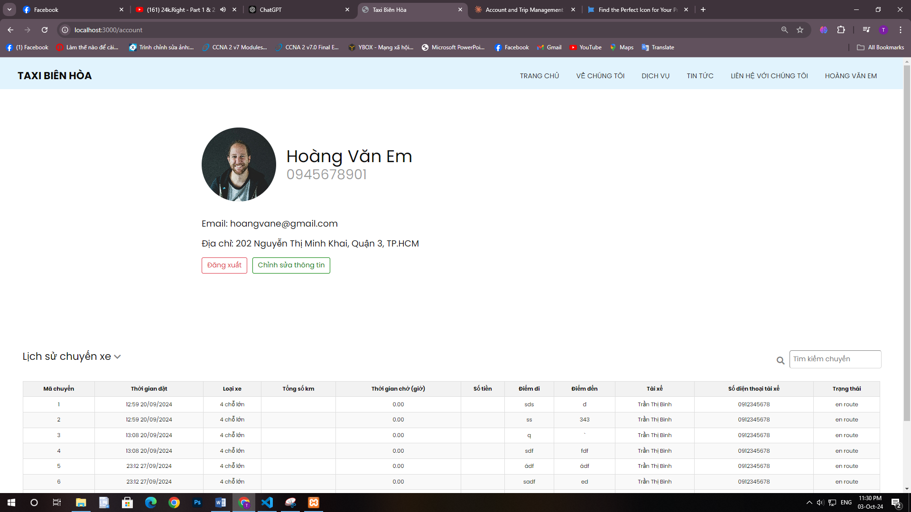

Hình 2.18 Giao diện chức năng quản lí chuyến và thông tin tài khoản

|  |  |
| --- | --- |
| Thành phần | Mô tả |
| Thông tin cá nhân | - Hiển thị ảnh đại diện  - Tên người dùng  - Số điện thoại  - Email  - Địa chỉ  - Có nút "Đăng xuất" và "Chỉnh sửa thông tin" |
| Lịch sử chuyến xe | Bảng hiển thị các thông tin:  - Mã chuyến  - Thời gian đặt  - Loại xe  - Tổng số km  - Thời gian chờ (giờ)  - Số tiền  - Điểm đi  - Điểm đến  - Tài xế  - Số điện thoại tài xế  - Trạng thái chuyến đi |
| Tính năng lọc | Có thể xem lịch sử các chuyến xe theo thời gian |
| Định dạng hiển thị | Dữ liệu được trình bày dưới dạng bảng có các cột rõ ràng, dễ theo dõi |
| Trạng thái chuyến | Hiển thị tình trạng hiện tại của chuyến đi (ví dụ: en route) |

Bảng 2.8 Mô tả chức năng quản lí chuyến và thông tin tài khoản

* Chức năng quản lí thông tin cho driver:

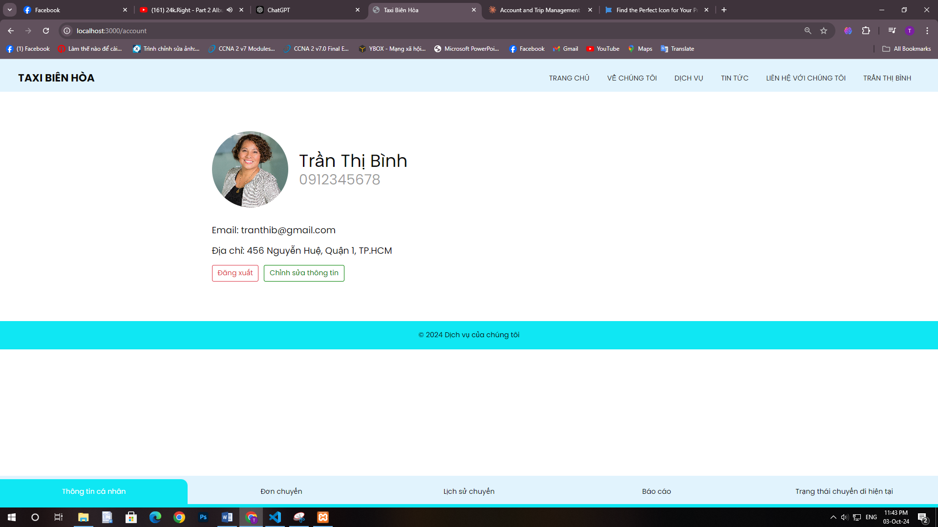

Hình 2.19 Giao diện chức năng quản lí thông tin

|  |  |
| --- | --- |
| Thành phần | Mô tả |
| Ảnh đại diện | Hiển thị hình ảnh đại diện của người dùng. |
| Tên tài khoản | Hiển thị tên đầy đủ của người dùng (Trần Thị Bình). |
| Số điện thoại | Hiển thị số điện thoại liên lạc của người dùng (0912345678). |
| Email | Hiển thị địa chỉ email của người dùng (tranthib@gmail.com). |
| Địa chỉ | Hiển thị địa chỉ nhà của người dùng (456 Nguyễn Huệ, Quận 1, TP.HCM). |
| Nút Đăng xuất | Nút cho phép người dùng đăng xuất khỏi hệ thống. |
| Nút Chỉnh sửa thông tin | Nút cho phép người dùng chỉnh sửa thông tin cá nhân. |
| Thông tin cá nhân | Tab hiển thị các thông tin cá nhân của người dùng. |

Bảng 2.9 Mô tả chức năng đánh giá và nhận xét

* Chức năng nhận chuyến mới

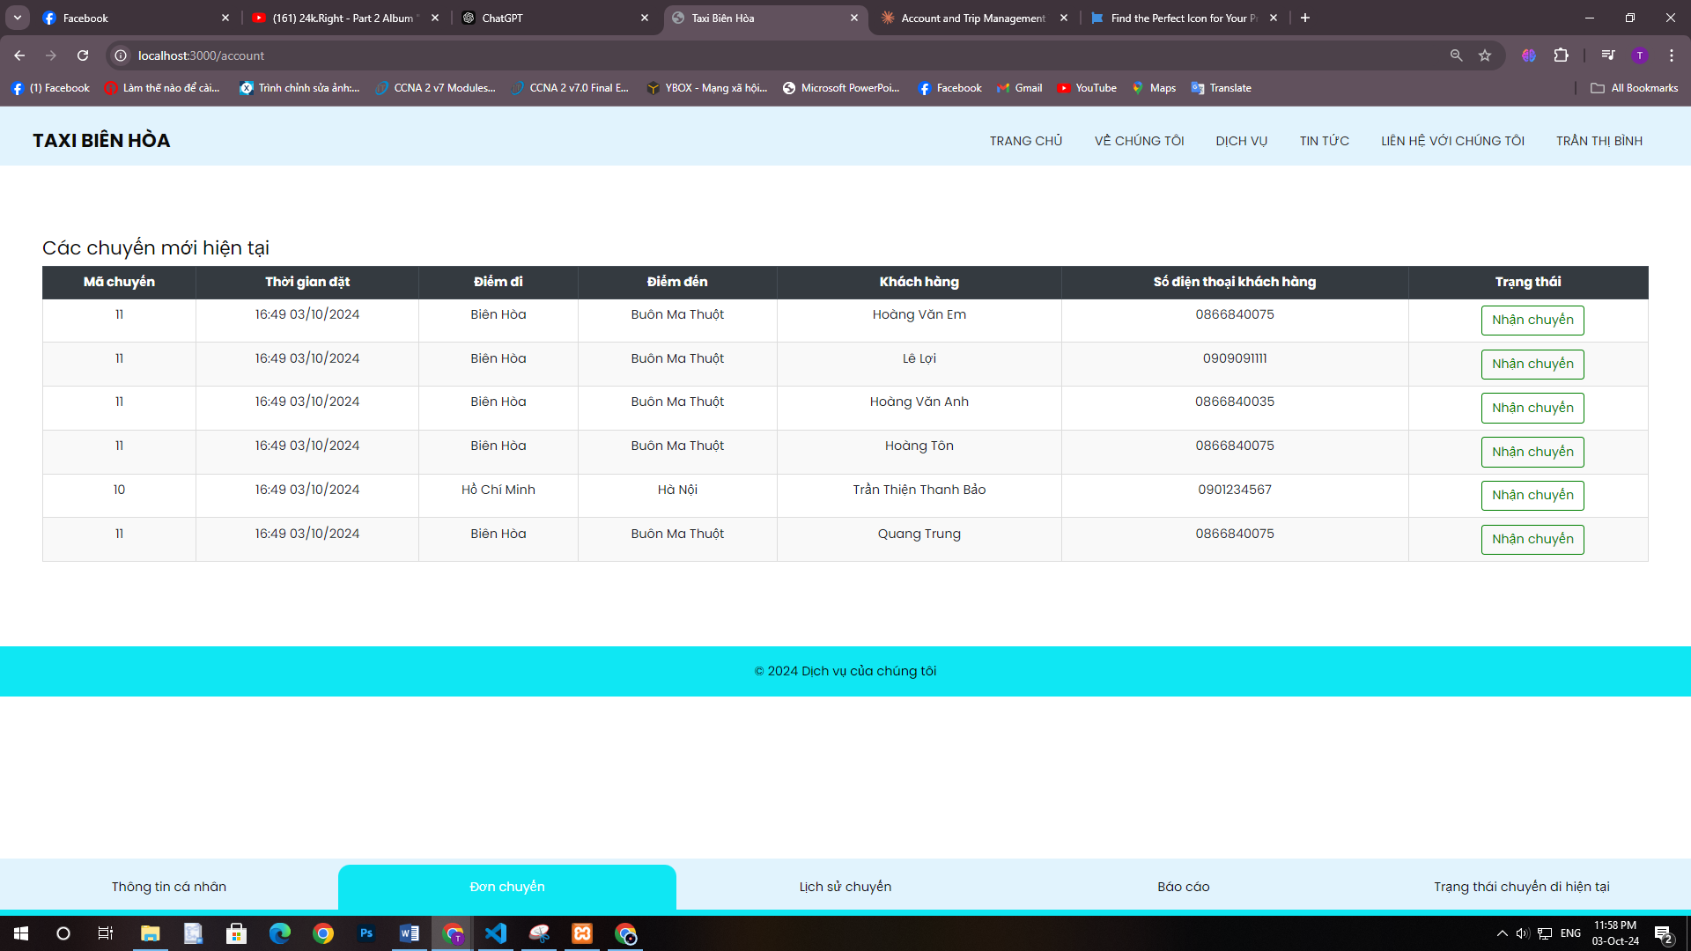

Hình 2.20 Giao diện chức năng nhận chuyến mới

| Thành phần | Mô tả |
| --- | --- |
| Mã chuyến | Hiển thị mã số của chuyến đi. Ví dụ: 11, 10. |
| Thời gian đặt | Hiển thị thời gian người dùng đặt chuyến đi (ví dụ: 16:49 03/10/2024). |
| Điểm đi | Hiển thị nơi xuất phát của chuyến đi (ví dụ: Biên Hòa, Hồ Chí Minh). |
| Điểm đến | Hiển thị nơi đến của chuyến đi (ví dụ: Buôn Ma Thuột, Hà Nội). |
| Khách hàng | Hiển thị tên khách hàng đã đặt chuyến (ví dụ: Hoàng Văn Em, Trần Thiện Thanh Bảo). |
| Số điện thoại khách hàng | Hiển thị số điện thoại liên hệ của khách hàng. |
| Trạng thái | Hiển thị trạng thái của chuyến đi (ví dụ: booked). |

Bảng 2.10 Mô tả chức năng nhận chuyện mới

* Chức năng truy xuất chuyến:

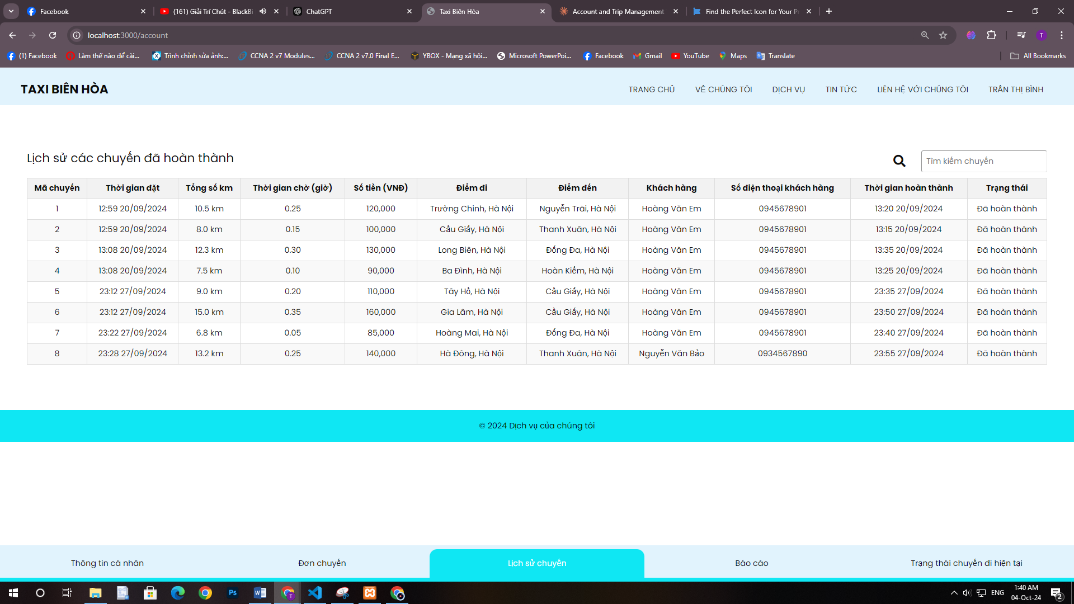

Hình 2.21 Giao diện chức năng truy xuất lịch sử chuyến

|  |  |
| --- | --- |
| Thành phần | Mô tả |
| Tìm kiếm chuyến | Cho phép người dùng nhập từ khóa để tìm kiếm nhanh các chuyến đã hoàn thành dựa trên mã chuyến, tên khách hàng, số điện thoại, hoặc địa điểm. |
| Lịch sử chuyến đã hoàn thành | Hiển thị danh sách các chuyến đi đã hoàn thành, bao gồm thông tin chi tiết về từng chuyến như mã chuyến, thời gian, khoảng cách, giá tiền. |

Bảng 2.11 Mô tả chức năng Truy xuất lịch sử chuyến

* Chức năng thống kê và báo cáo

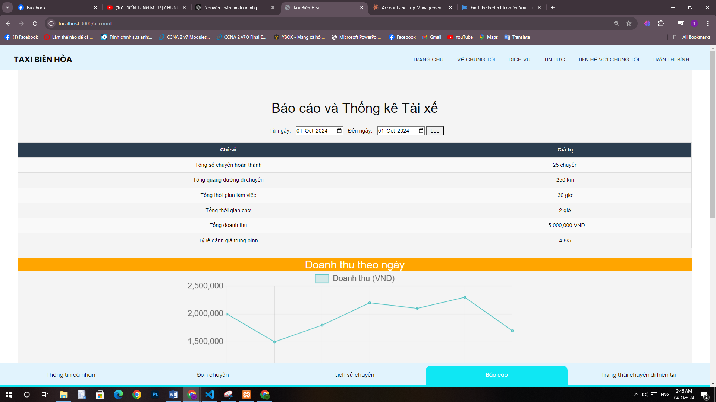

Hình 2.22 Giao diện chức năng báo cáo và thống kê

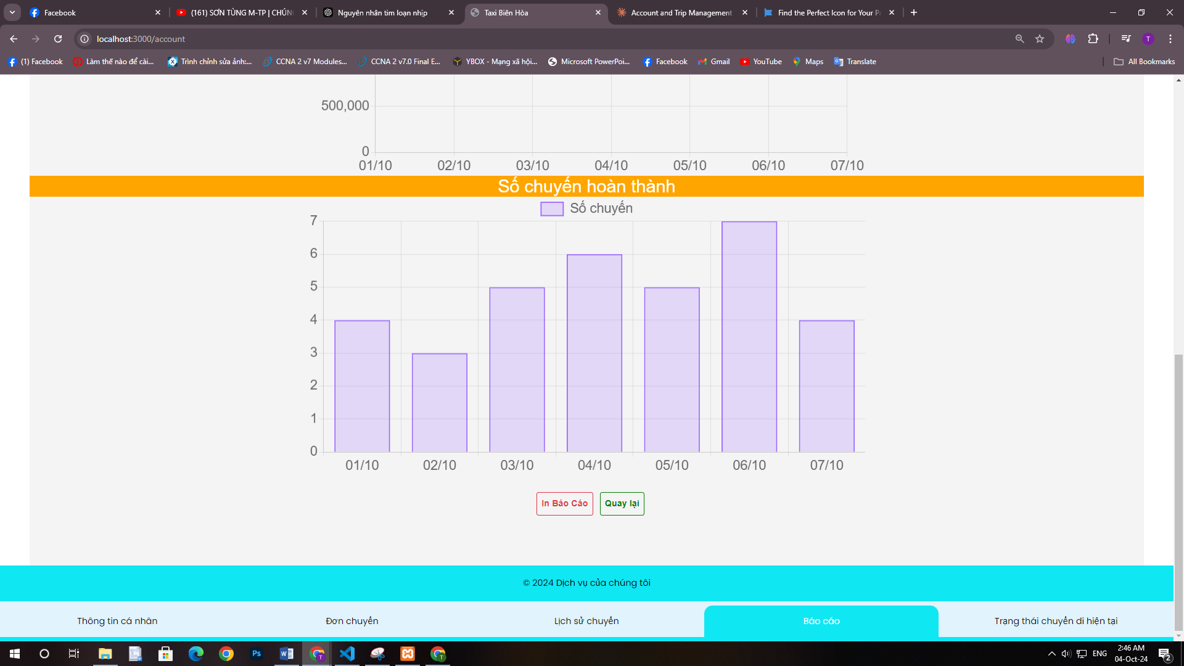

Hình 2.23 Giao diện chức năng báo cáo và thống kê

|  |  |
| --- | --- |
| Thành phần | Mô tả |
| Biểu đồ cột | Hiển thị số liệu thống kê theo ngày, có thể là số lượng đơn hàng hoặc doanh thu |
| Biểu đồ đường | Thể hiện doanh thu theo ngày, cho phép xem xu hướng biến động |
| Bộ lọc thời gian | Cho phép người dùng chọn khoảng thời gian để xem báo cáo |
| Báo cáo tổng quan | Hiển thị các chỉ số quan trọng như tổng số chuyến xe, tổng quãng đường, thời gian hoạt động |
| Nút tải xuống | Cho phép tải báo cáo dưới dạng file |
| Tiêu đề báo cáo | "Báo cáo và Thống kê Tài xế" - chỉ ra mục đích của trang |
| Thanh điều hướng | Cho phép truy cập các phần khác nhau của hệ thống |
| Giao diện đáp ứng | Thiết kế web có vẻ tương thích với các thiết bị khác nhau |

Bảng 2.12 Mô tả chức năng Báo cáo và thống kê

* Chức năng quản lí chuyến đang thực hiện

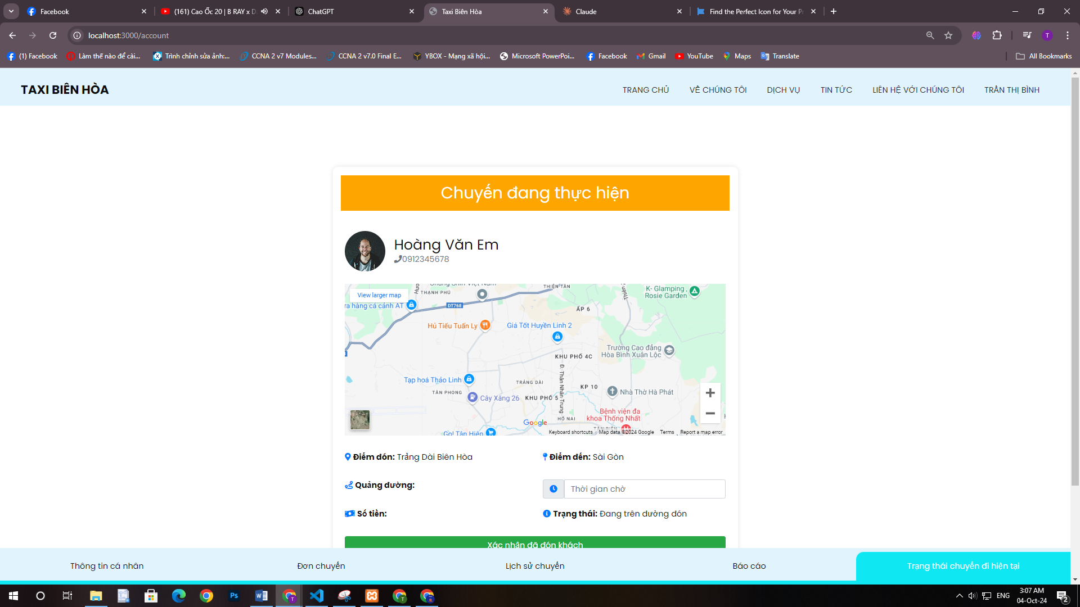

Hình 2.24 Giao diện chức năng báo cáo và thống kê

|  |  |
| --- | --- |
| Thành phần | Mô tả chức năng |
| Tiêu đề trang | Hiển thị "Chuyến đang thực hiện" để người dùng biết đang xem thông tin gì |
| Ảnh đại diện khách hàng | Hiển thị hình ảnh của khách hàng để tài xế dễ nhận diện |
| Tên khách hàng | Hiển thị tên của khách hàng đang sử dụng dịch vụ |
| Số điện thoại khách hàng | Hiển thị số điện thoại của khách hàng để tài xế có thể liên lạc khi cần |
| Bản đồ | Hiển thị vị trí hiện tại và có thể là tuyến đường dự kiến |
| Điểm đón | Hiển thị địa chỉ nơi tài xế sẽ đón khách |
| Điểm đến | Hiển thị địa chỉ nơi tài xế sẽ đưa khách đến |
| Quãng đường | Hiển thị tổng quãng đường của chuyến đi |
| Thời gian chờ | Cho phép tài xế nhập thời gian chờ khách (nếu có) |
| Số tiền | Hiển thị tổng số tiền của chuyến đi |
| Trạng thái | Hiển thị trạng thái hiện tại của chuyến đi (ví dụ: đang trên đường đón) |
| Nút xác nhận | Cho phép tài xế xác nhận đã đón khách, có thể chuyển sang trạng thái tiếp theo của chuyến đi |

Bảng 2.13 Bảng mô tả chức năng quản lí chuyến đang thực hiện

# CHƯƠNG 3: NHẬN XÉT, ĐÁNH GIÁ QUÁ TRÌNH THỰC TẬP

* 1. Những kỹ năng và kiến thức đã học được:
* Về kỹ năng chuyên môn:  
  • Tôi đã nắm vững hơn về lập trình theo mô hình MVC với Node.js và Express.  
  • Thành thạo hơn trong việc làm việc với cơ sở dữ liệu MySQL và các thao tác CRUD.  
  • Cải thiện khả năng sử dụng Git, GitHub, và GitLab trong việc quản lý mã nguồn.  
  • Có cơ hội làm việc với WebSocket để phát triển các ứng dụng thời gian thực.
* Về kỹ năng mềm:  
  • Kỹ năng làm việc nhóm được cải thiện đáng kể, đặc biệt là trong việc giao tiếp và chia sẻ ý tưởng với các thành viên trong nhóm.  
  • Nâng cao khả năng quản lý thời gian, biết cách phân bổ và xử lý công việc một cách hợp lý, đảm bảo tiến độ dự án.  
  • Được rèn luyện trong việc giải quyết vấn đề khi gặp khó khăn kỹ thuật, biết cách tìm kiếm giải pháp một cách nhanh chóng và hiệu quả.
  1. Những ưu điểm và hạn chế khi tham gia thực tập:
* Ưu điểm:  
  • Công nghệ và các công cụ sử dụng trong quá trình thực tập như Node.js, MySQL, Git đã được học qua ở trường, nên tôi không mất nhiều thời gian làm quen và có thể bắt đầu công việc ngay.  
  • Môi trường làm việc thoải mái, không bị áp lực quá lớn, giúp tôi có thể học hỏi một cách chủ động và tự nhiên.  
  • Nhận được sự hỗ trợ nhiệt tình từ các anh chị đồng nghiệp, giúp tôi không chỉ cải thiện kỹ năng kỹ thuật mà còn hiểu thêm về văn hóa công ty.
* Hạn chế:  
  • Tôi chưa có nhiều thời gian tiếp cận với codebase lớn của công ty, do đó chưa hoàn toàn làm quen được với các tiêu chuẩn mã hóa và quy trình làm việc chuyên nghiệp của dự án thực tế.  
  • Vẫn còn một số kỹ thuật và công cụ nâng cao mà tôi cần thời gian để làm chủ hoàn toàn, ví dụ như tối ưu hiệu suất của ứng dụng hoặc triển khai CI/CD tự động.
  1. Lời kết

Mặc dù vẫn còn nhiều điểm cần cải thiện, nhưng nhờ sự giúp đỡ và hướng dẫn tận tình từ các anh chị, tôi đã có những bước tiến đáng kể trong suốt quá trình thực tập. Tôi không chỉ học hỏi được nhiều kiến thức mới mà còn phát triển bản thân hơn qua từng ngày. Sau khi hoàn thành chương trình học tại trường, tôi rất mong có cơ hội quay lại và tiếp tục làm việc tại DND – nơi đã giúp tôi trưởng thành và tự tin hơn trong con đường sự nghiệp của mình.

Cuối cùng, tôi xin chân thành cảm ơn ban lãnh đạo công ty và toàn thể đồng nghiệp đã tạo điều kiện tốt nhất để tôi hoàn thành kỳ thực tập này.

# TÀI LIỆU THAM KHẢO

“[Node js là gì?](https://topdev.vn/blog/asp-net-core-la-gi/)” (*topdev.vn*)

“[MySQL là gì?](https://topdev.vn/blog/sql-server-la-gi/)” (*topdev.vn*)

“[Create](https://learn.microsoft.com/en-us/ef/core/) a Free Website” (https://www.w3schools.com/)